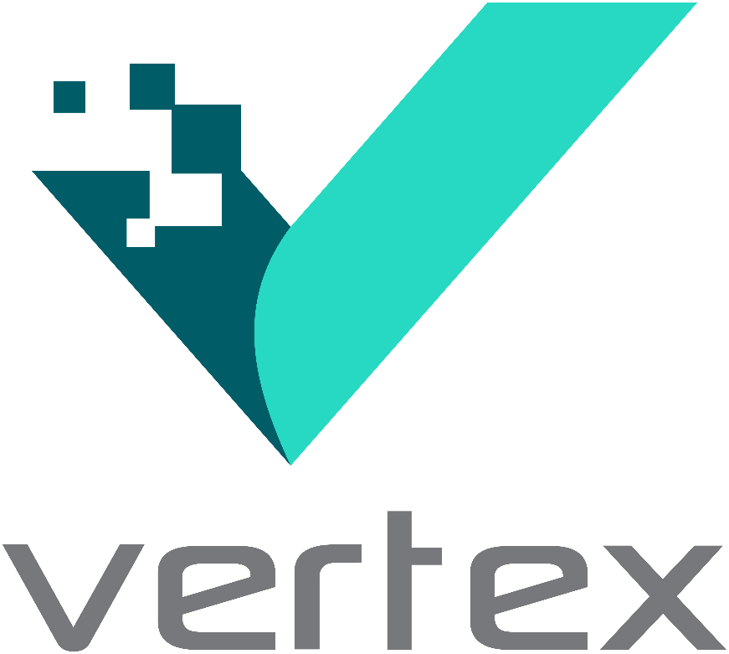

FAQ LGPD

Como parte do nosso compromisso institucional com a privacidade e a proteção de dados pessoais, a Vertex estruturou um programa de governança em privacidade alinhado à Lei Geral de Proteção de Dados Pessoais (Lei nº 13.709/2018 – LGPD) e às melhores práticas de conformidade e segurança da informação.

Com o objetivo de esclarecer os principais pontos da legislação, nossa Encarregada pelo Tratamento de Dados Pessoais (DPO) elaborou este FAQ LGPD, que oferece uma visão objetiva e introdutória sobre os direitos dos titulares, os deveres dos agentes de tratamento e os fundamentos legais aplicáveis.

- O que é LGPD?

A Lei 13.709/2018 – Lei Geral de Proteção de Dados Pessoais (LGPD) regula as atividades sobre o tratamento de dados pessoais, inclusive por meio digital, por pessoa natural ou por pessoa jurídica de direito público ou privado, com o objetivo de proteger os direitos fundamentais de liberdade e de privacidade e o livre desenvolvimento da personalidade da pessoa natural.

- O que é DADO PESSOAL?

Qualquer informação relacionada a um indivíduo que possa identificá-lo, mesmo que para isso precise ser combinada com outras informações. Exemplo: nome, sobrenome, data de nascimento, CPF, RG, CNH, sexo, endereço, e-mail, telefone etc.

- O que é DADO PESSOAL SENSÍVEL?

São Informações de caráter íntimo, muito pessoal e que podem levar a discriminação do indivíduo, como orientação sexual, segmento religioso ou partidário político, dados genéticos, entre outros.

- O que faz um Encarregado de Dados (DPO)?

Profissional designado para responder pelas tratativas de privacidade de dados de uma empresa, sendo responsável por disseminar a cultura de proteção de dados conscientizando os demais colaboradores e desenvolvendo um programa de governança em privacidade. É responsável também por atender solicitações dos titulares de dados e por interagir com a ANPD.

- O que é ANPD?

É a Autoridade Nacional de Proteção de Dados, uma autarquia de natureza especial, com autonomia técnica e decisória e competências normativa, deliberativa, fiscalizadora e sancionatória, tendo como principal função zelar pela proteção de dados pessoais.

- Quais são os Direitos dos Titulares de Dados?

A LGPD elenca em seu artigo 18 os direitos que o titular de dados possui e pode requerer a qualquer momento, entre eles destacam-se: acesso aos dados, correção de dados incompletos, inexatos ou desatualizados, anonimização, bloqueio ou eliminação de dados desnecessários, excessivos ou tratados em desconformidade com o disposto na Lei, portabilidade dos dados a outro fornecedor de serviço ou produto, mediante requisição expressa e eliminação dos dados pessoais tratados com o consentimento do titular, exceto nas hipóteses previstas no art. 16 da LGPD;

Art. 16. Os dados pessoais serão eliminados após o término de seu tratamento, no âmbito e nos limites técnicos das atividades, autorizada a conservação para as seguintes finalidades:
I - Cumprimento de obrigação legal ou regulatória pelo controlador;
II - Estudo por órgão de pesquisa, garantida, sempre que possível, a anonimização dos dados pessoais;
III - transferência a terceiro, desde que respeitados os requisitos de tratamento de dados dispostos nesta Lei; ou
IV - Uso exclusivo do controlador, vedado seu acesso por terceiro, e desde que anonimizados os dados.

É importante que você saiba que nenhum direito é absoluto. Para processarmos sua solicitação, poderemos solicitar um documento de identificação e informações adicionais, a fim de verificar sua legitimidade, assegurar a integridade das informações e avaliar a viabilidade do atendimento ao pedido. Por exemplo, caso você seja um cliente, um pedido de eliminação de dados poderá ser negado se essas informações forem essenciais para a prestação dos serviços. Em qualquer situação, responderemos à sua solicitação dentro do prazo legal.

- Como solicitar informações sobre o Tratamento de Dados Pessoais?

Estamos sempre à disposição para esclarecer suas dúvidas e colocar você no controle dos seus dados pessoais, sempre que você tiver alguma dúvida sobre essa Política de Privacidade ou qualquer solicitação relacionada a dados pessoais, o canal de atendimento é o e-mail: dpo@vertexdigital.co

Atenção: este e-mail é direcionado a receber dúvidas sobre privacidade e utilização de dados pessoais. Caso tenha dúvidas adicionais ou precise de mais esclarecimentos sobre a privacidade e o uso de seus dados pessoais, não hesite em nos contatar.

Se quiser se aprofundar no tema, recomendamos a leitura dos conteúdos publicados em nosso blog, assim como nossa Política de Privacidade, disponíveis neste site oficial da Vertex.

Estamos comprometidos em garantir a transparência e a segurança das suas informações.

DPO – Vertex

